**Documentación Diagrama – Administrador General**

1. **Gestión de Solicitudes**

* *Descripción General*

Este diagrama representa el proceso de gestión de solicitudes dentro del sistema. El Administrador General revisa las solicitudes enviadas por las instituciones interesadas en unirse al sistema y decide si aprobarlas o rechazarlas.

* *Flujo del Proceso*
* El Administrador General accede al módulo de gestión de solicitudes.
* Se verifica si hay solicitudes pendientes
* Si no hay solicitudes, se muestra un mensaje y el proceso finaliza.
* Si existen solicitudes, el administrador selecciona una y revisa los datos proporcionados.
* Se validan los datos de la institución:
  + Si los datos son incorrectos: Se rechaza la solicitud, especificando el motivo y notificando a la institución.
  + Si los datos son correctos: Se aprueba la solicitud, creando la cuenta de administrador y enviando la notificación de aceptación
* *Validaciones Clave*
* Se verifica que los datos de la institución estén completos y correctos.
* Se requiere un motivo de rechazo en caso de no aprobar la solicitud.
* Se genera automáticamente una cuenta de administrador para las instituciones aprobadas.
* *Resultados Esperados*
* Si la solicitud es aprobada, la institución recibe sus credenciales y acceso al sistema.
* Si la solicitud es rechazada, se informa a la institución con los motivos correspondientes.
* *Visualización*

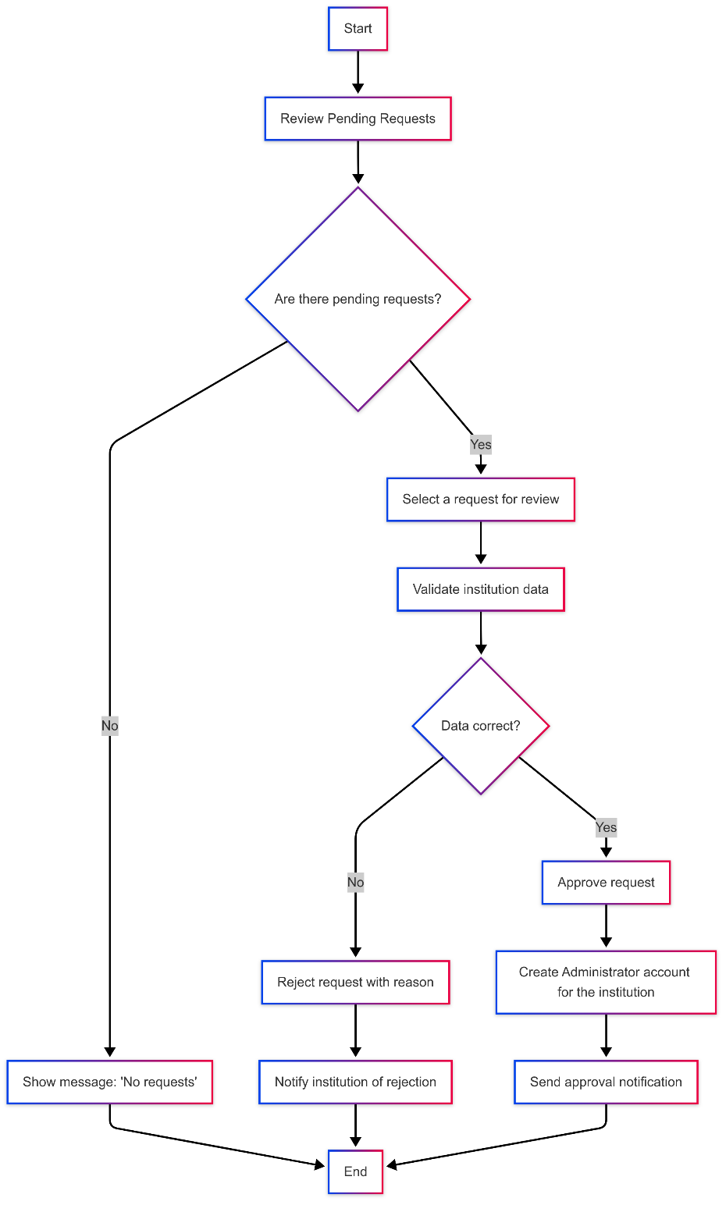

1. **Gestión de Instituciones**

* *Descripción General*

Este diagrama representa el proceso de gestión de instituciones dentro del sistema. El Administrador General puede editar, suspender o eliminar instituciones registradas.

* *Flujo del Proceso*
* El Administrador General accede al módulo de gestión de instituciones.
* Selecciona una de las siguientes acciones:
  + Editar información: Permite modificar los datos de la institución y guardarlos.
  + Suspender una institución: Se revoca el acceso y los datos quedan archivados.
  + Eliminar una institución: Se eliminan la institución y todas sus cuentas asociadas.
* *Validaciones Clave*
* Antes de suspender o eliminar una institución, se requiere confirmación.
* Al eliminar una institución, se eliminan también sus usuarios y datos relacionados.
* *Resultados Esperados*
* Si la institución fue editada, los datos quedan actualizados.
* Si la institución fue suspendida, su acceso queda revocado y los datos archivados.
* Si la institución fue eliminada, se eliminan todos sus registros del sistema
* *Visualización*

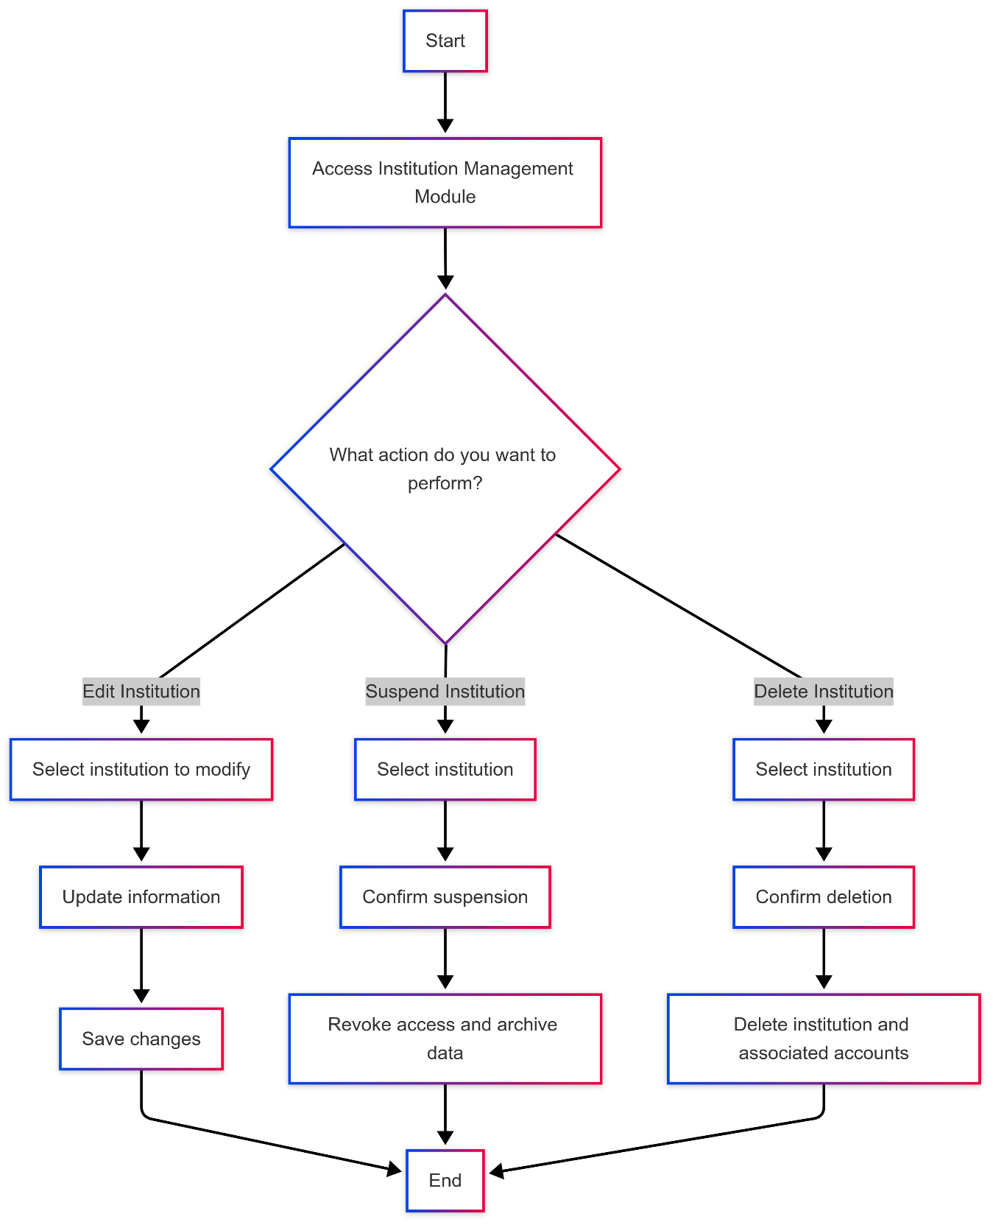

1. **Configuraciones**

* *Descripción General*

Este diagrama muestra el proceso de configuración del sistema, donde el Administrador General puede administrar plantillas de carnets, asignarlas a instituciones, modificar parámetros del sistema y gestionar cuentas de otros administradores.

* *Flujo del Proceso*
* El Administrador General accede al módulo de configuración.
* Selecciona una de las siguientes opciones:
  + Gestión de Plantillas: Puede crear, modificar o eliminar plantillas de carnets.
  + Asignación de Plantillas: Puede asignar plantillas a instituciones.
  + Ajustes del Sistema: Puede modificar configuraciones generales.
  + Gestión de Cuentas de Administradores: Puede editar o deshabilitar cuentas de administradores.
* *Validaciones Clave*
* Una plantilla no puede guardarse si tiene campos incompletos.
* Al eliminar una plantilla, el sistema debe solicitar confirmación.
* La asignación de plantillas debe validarse para que coincida con la institución seleccionada.
* Para deshabilitar un administrador, se debe verificar que no sea el único administrador activo.
* *Resultados Esperados*
* Si se administra correctamente una plantilla, esta queda disponible para su uso.
* Si se asigna una plantilla, la institución puede usarla para sus carnets.
* Si se ajustan los parámetros del sistema, los cambios quedan guardados y aplicados.
* Si se gestiona un administrador, su cuenta se actualiza o se revoca su acceso según la acción realizada.
* *Visualización*

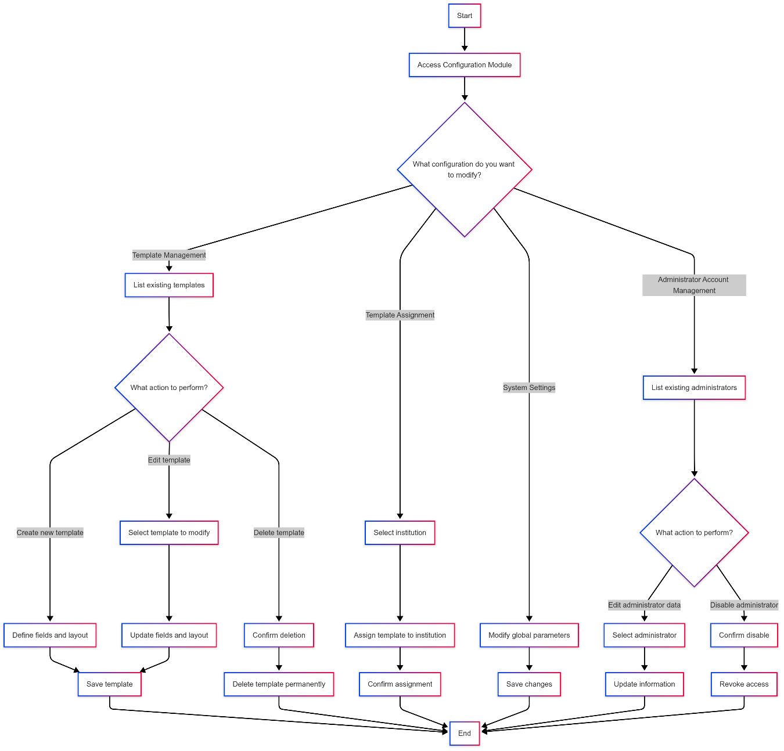

1. **Reportes y Auditoria**

* *Descripción General*

Este diagrama muestra el proceso de generación de reportes y auditoría dentro del sistema. El Administrador General puede generar diferentes reportes relacionados con las instituciones registradas, el historial de actividad de los usuarios y los errores del sistema.

* *Flujo del Proceso*
* El Administrador General accede al módulo de reportes y auditoría.
* Selecciona uno de los siguientes tipos de reportes:
  + Instituciones Registradas: Se aplican filtros y se exporta el informe.
  + Historial de Actividad: Se elige un rango de fechas y se visualiza el historial de eventos.
  + Errores y Fallos del Sistema: Se analizan los registros de logs del sistema.
* *Validaciones Clave*
* Se deben aplicar filtros adecuados para obtener datos precisos en cada reporte.
* Se debe validar que los logs de errores correspondan al período seleccionado.
* La información exportada en PDF o Excel debe mantener su formato correcto.
* *Resultados Esperados*
* Si se generan reportes de instituciones registradas, estos se exportan correctamente.
* Si se consulta el historial de actividad, el administrador visualiza todos los registros filtrados.
* Si se analizan los errores del sistema, se identifican fallos y se toman acciones correctivas.
* *Visualización*

